Navicat工具导出mySQL数据库某个视图结构的.sql脚本(已验证)

http://simg.sinajs.cn/blog7style/images/common/sg_trans.gif (2015-03-03 08:51:07)

|  |  |
| --- | --- |
| 标签：  [it](http://search.sina.com.cn/?c=blog&q=it&by=tag) |  |

用Navicat工具怎么都导不出来mySQL数据库的某个视图.sql脚本，即使导出来也只是包含视图记录，不包含视图结构。经过一番研究，终于克服，操作如下：

1、在某个数据库中，新建备份，如下图

在“对象选择”中就可以选择需要导出的表和视图，然后将导出的备份文件整体提取SQL就可以。这个思路好像稳定一些。

[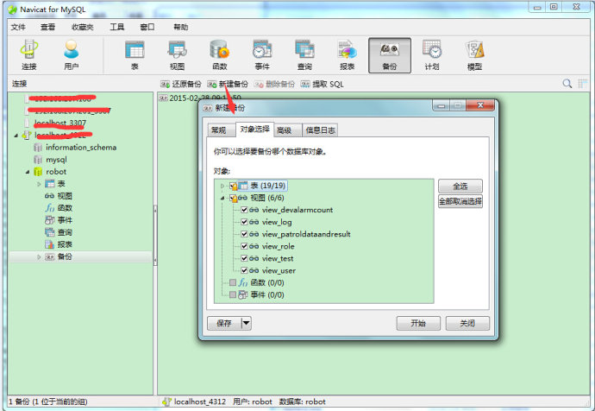](http://photo.blog.sina.com.cn/showpic.html#blogid=744b4e1e0102vgmf&url=http://album.sina.com.cn/pic/00282AdUzy6QoWInQoK96)在

2、选中需要导出.sql脚本的表格和视图，开始备份  
[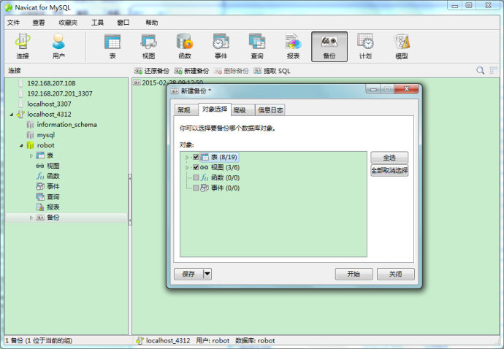](http://photo.blog.sina.com.cn/showpic.html#blogid=744b4e1e0102vgmf&url=http://album.sina.com.cn/pic/00282AdUzy6QoWGi7iV81)

3、备份完成后，选中备份，提取SQL，选择对象，开始  
  
[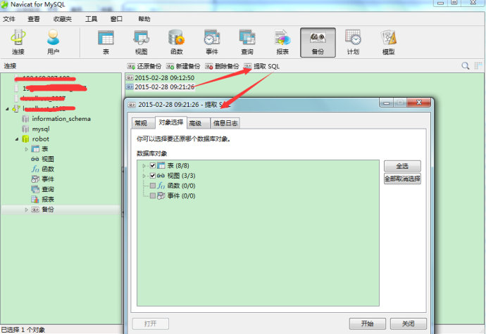](http://photo.blog.sina.com.cn/showpic.html#blogid=744b4e1e0102vgmf&url=http://album.sina.com.cn/pic/00282AdUzy6QoWGboBV97)

3、弹出存放.sql的位置，选择，即可保存到需要的.sql语句（包含视图的）  
  
[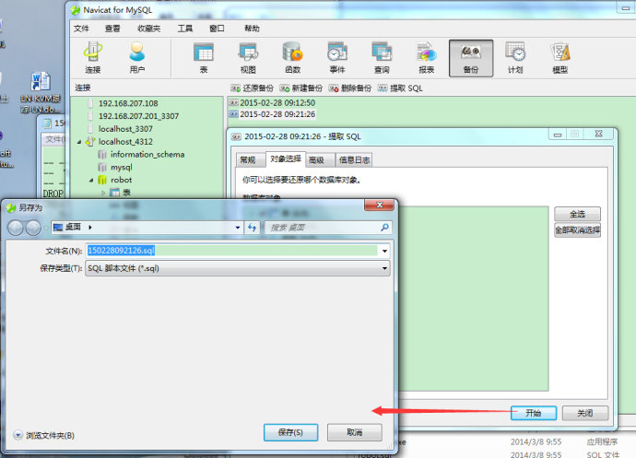](http://photo.blog.sina.com.cn/showpic.html#blogid=744b4e1e0102vgmf&url=http://album.sina.com.cn/pic/00282AdUzy6QoWGiHiP0b)

小白的亲自试验，希望对大家有用。。。。